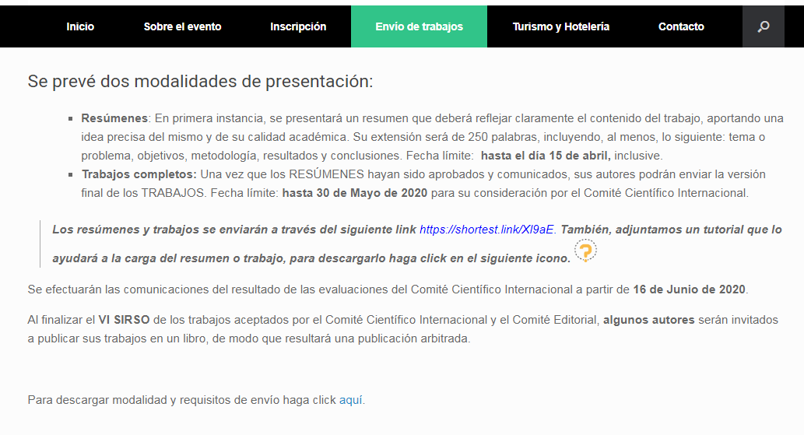

Haciendo click, se descargará el siguiente tutorial

PASO 1: ACCEDER A LA PÁGINA
Ingresar ahttps://backend.congresos.unlp.edu.ar/index.php/visirso/login A modo de poder visualizar cómo es realmente la carga, utilicé unas capturas de pantallas de una página que sí está publicada. A partir del paso 3 ya se puede observar la página que utilizaremos nosotros.
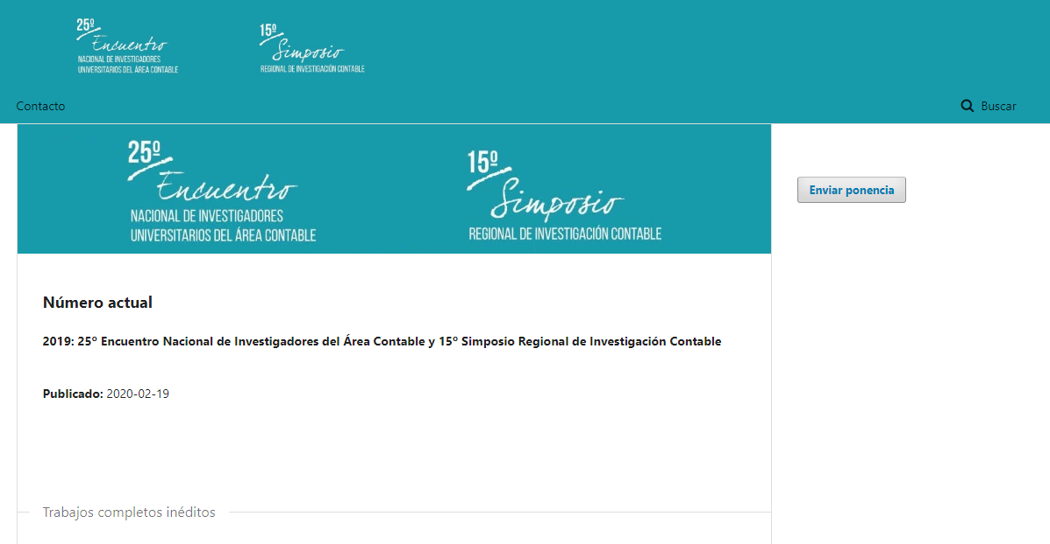

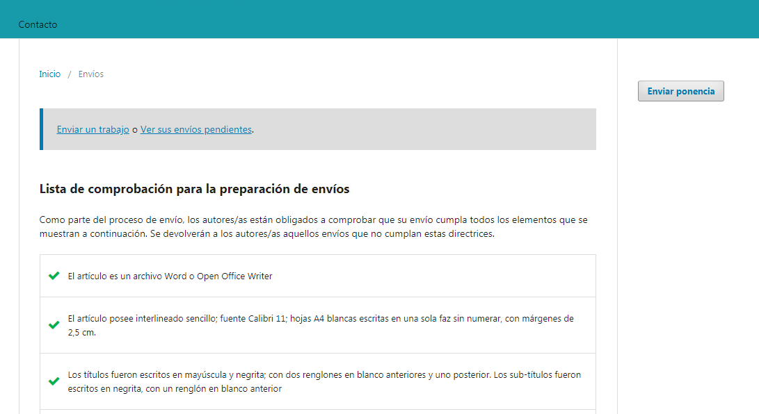

PASO 2: REGISTRO
Para poder realizar la carga del trabajo, es necesario registrarse previamente para lo cual deberá clickear en “¿No es usuario/a? Regístrese en el sitio”. Una vez seleccionada la opción, podrá ver en pantalla el formulario para completar, según se muestra en la siguiente imagen.
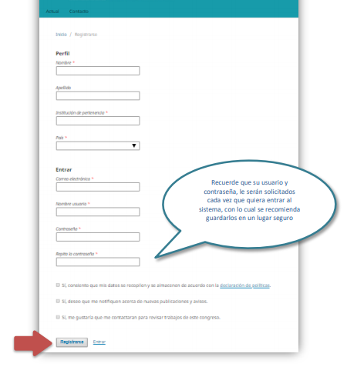
En dicha pantalla usted debe ingresar sus datos personales y, una vez que haya finalizado, deberá presionar el botón “Registrarse”.

PASO 3: ENVIAR RESUMEN O TRABAJO
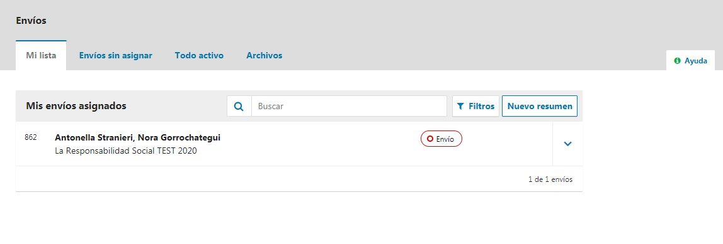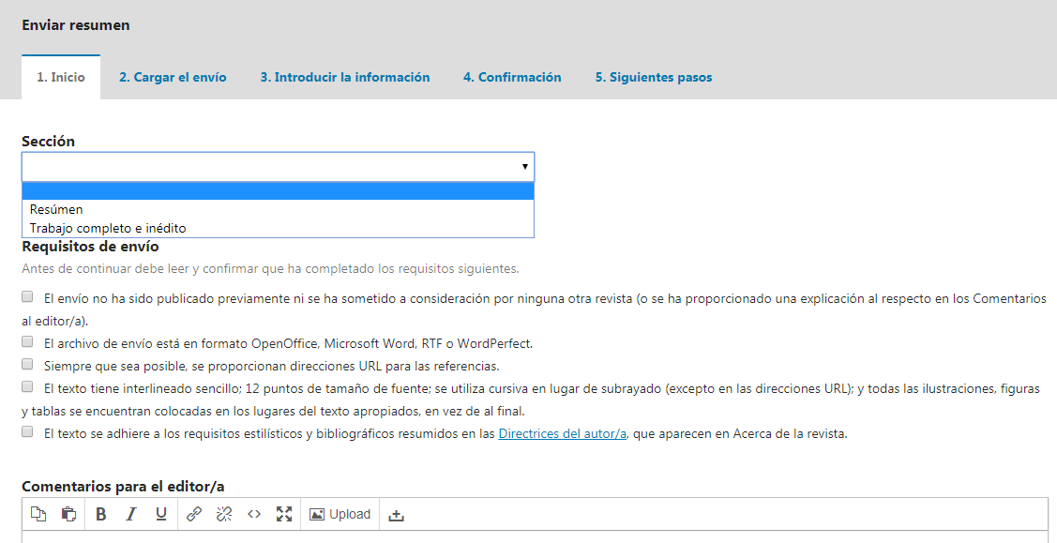

Seleccionar la modalidad correspondiente.
Se abrirá una página, donde deberá completar los datos de acuerdo a lo que este cargando:
1. Sección: deberá seleccionar una opción según la modalidad elegida, pudiendo optar entre “Resumen” y “Trabajo completo e inédito”.
2. Requisitos de envío: antes de continuar debe leer y tildar que ha completado los siguientes requisitos:
- El artículo es un archivo Word u Open Office Writer.
- El artículo posee interlineado sencillo; fuente Calibri 11; hojas A4 blancas escritas en una sola faz sin numerar, con márgenes de 2,5 cm.
- Los títulos fueron escritos en mayúscula y negrita; con dos renglones en blanco anteriores y uno posterior. Los sub-títulos fueron escritos en negrita, con un renglón en blanco anterior.
- El artículo es acompañado por la caratula requerida.
3. Comentarios para el/la editor/a: es un campo opcional.
4. Dar el consentimiento de recopilación de datos tildando la opción.
5. Presionar el botón “guardar y continuar”.
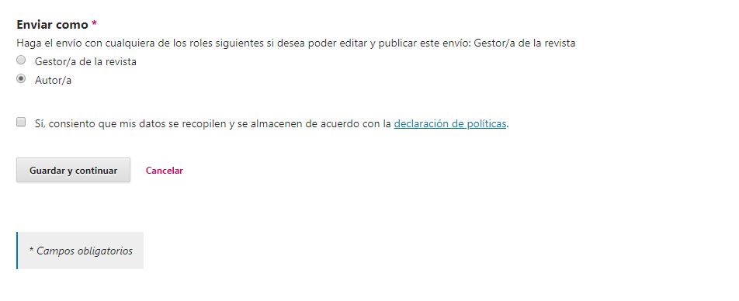

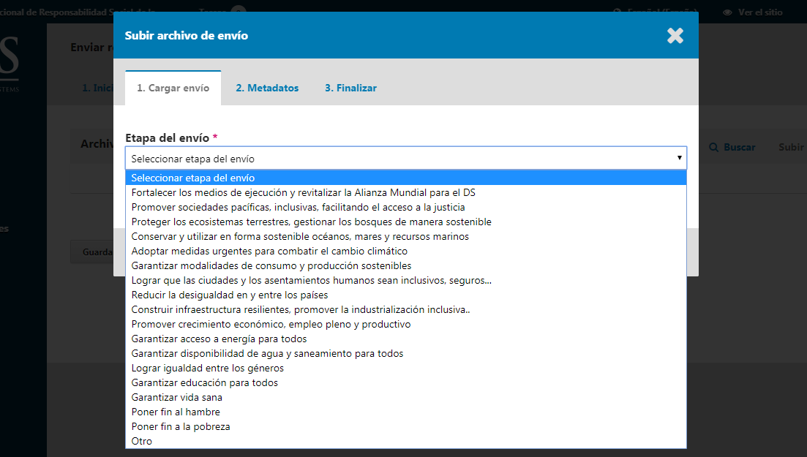
Una vez que se elige la temática a abordar, se puede subir el archivo de la siguiente manera:
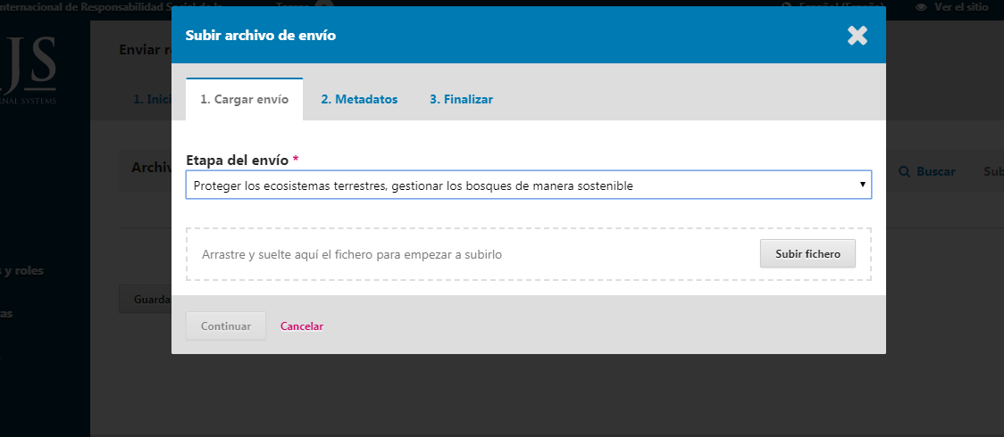

1

2
Solo se indica “Continuar”:

Si ya se subió el archivo y no se quiere modificar el existente, solo se clickea “Continuar”, una vez más. 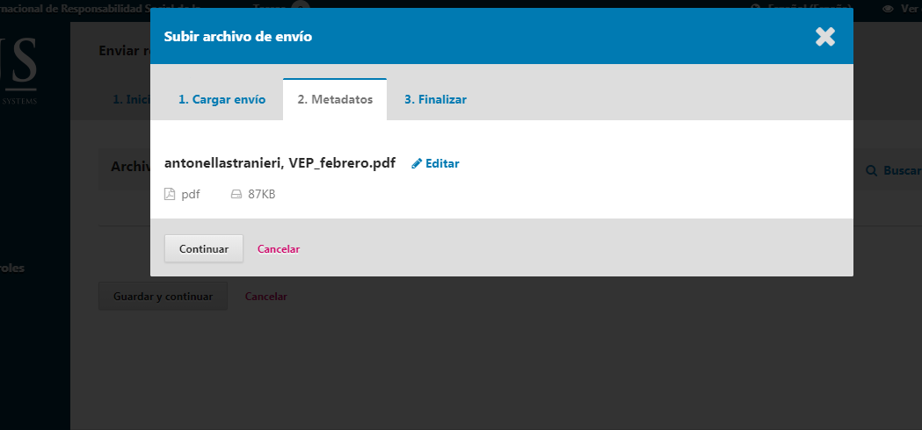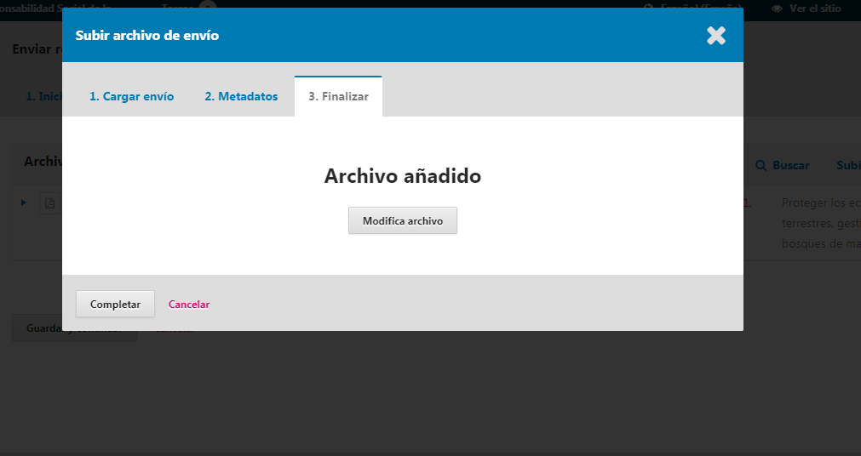

Una vez finalizada la carga,es necesario guardarlo y continuar con otros datos: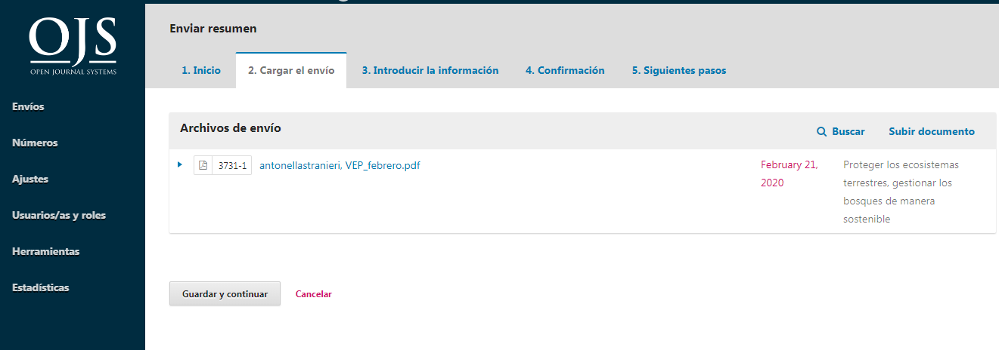

PASO 4: INTRODUCIR INFORMACIÓN
En esta sección, deberá completar los campos con los datos requeridos. Además, podrá agregar los autores y coautores que desee, cliqueando en “Añadir coautor/a” y luego deberá presionar el botón “Guardar y Continuar” que se encuentra al finalizar la página.
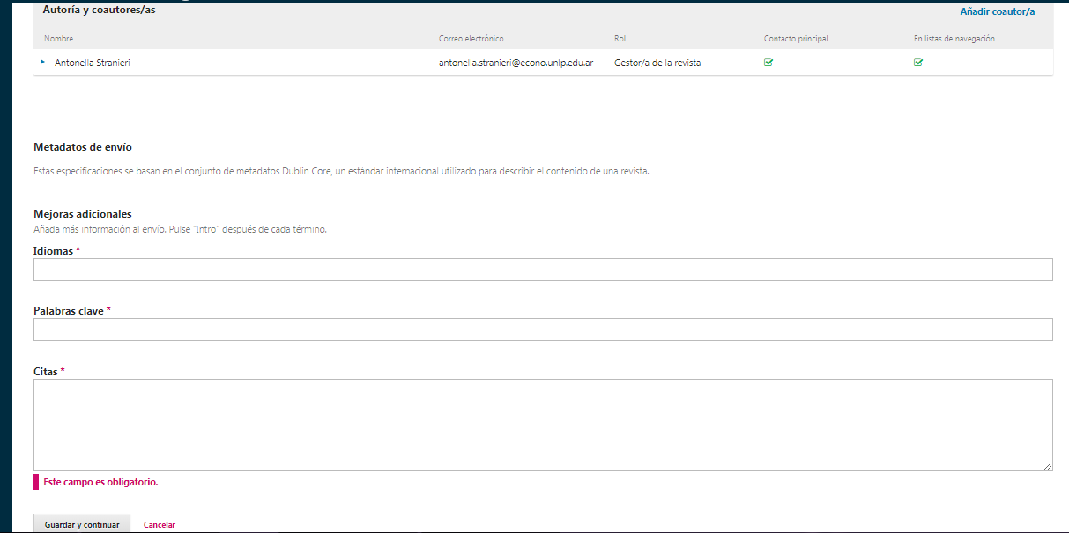

PASO 4: CONFIRMACIÓN
Aquí se le confirma que se ha subido su resumen exitosamente y que ya está listo para ser enviado a evaluar por el Comité Evaluador. En el caso que lo desee puede volver atrás para revisar y ajustar la información antes de continuar. Cuando esté listo haga clic en "Finalizar envío".
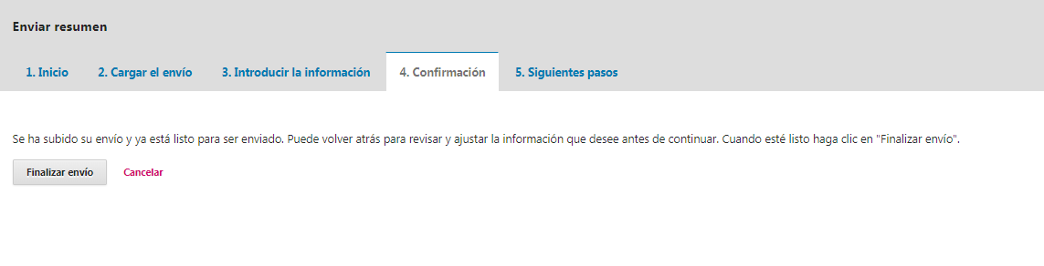

Una vez finalizada la carga, llega un mail de confirmación al/la autor/a y al editor/a administrador/a del Congreso.
Como editor/a llega un mail, así:
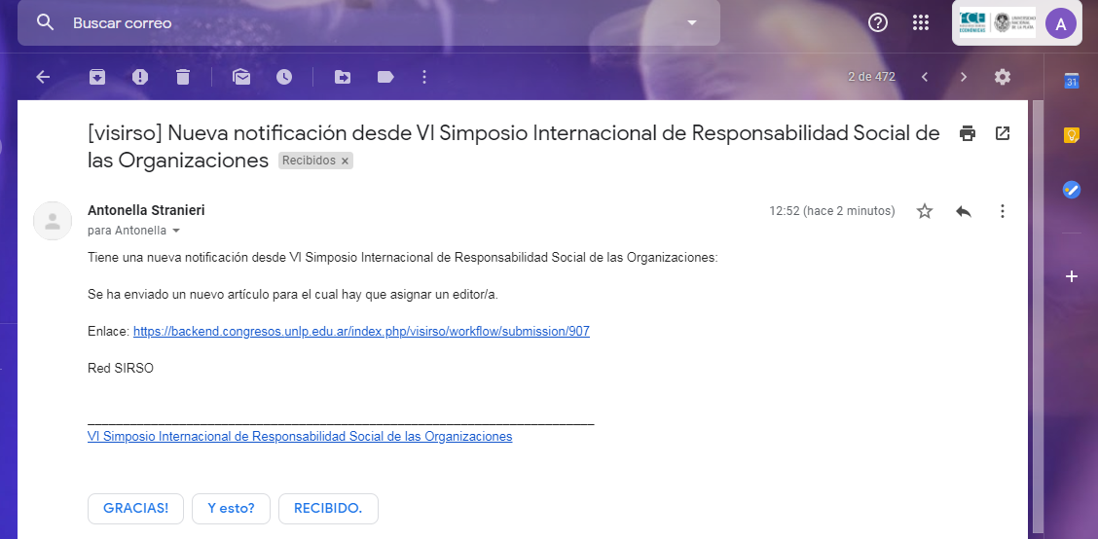
La notificación llegará a:
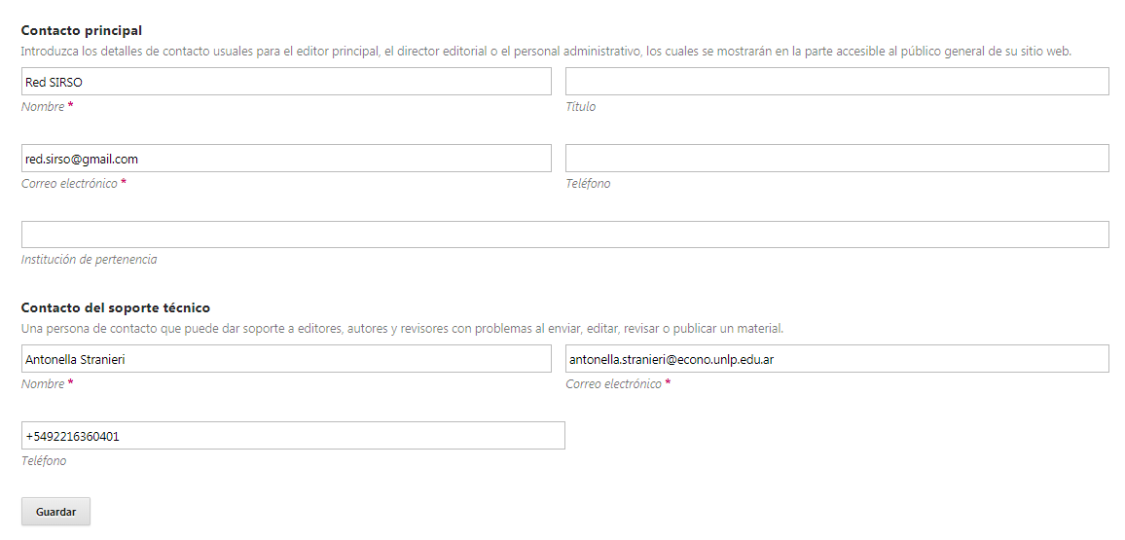

Como Autor/a:
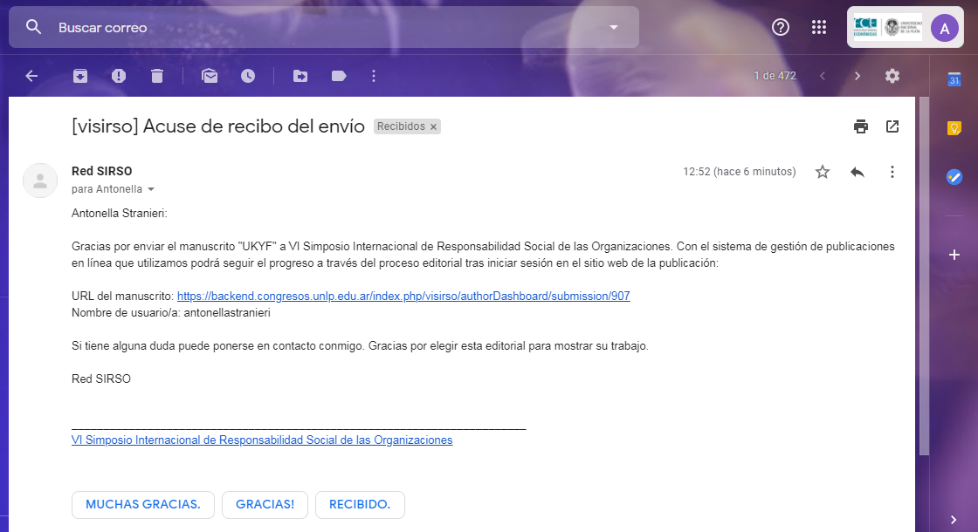

PASO 5: EVALUACIÓN DEL TRABAJO PRESENTADO
Una vez finalizada la carga, el archivo adjunto quedará sujeto a revisión por el Comité Evaluador del VI SIRSO. Cuando se haya evaluado el trabajo presentado, le llegará la confirmación por mail.
